**Введение**

**моделирование видеосигнал телевидение секам**

Приведение содержания подготовки современных специалистов в соответствии с требованиями времени и достигнутым уровнем развития техники особенно остро стоит перед техническими учебными заведениями из-за морального и технического старения существующей технической базы, отсутствия у них необходимого современного лабораторного оборудования и недостатка собственных финансовых средств.

Моей целью является создание лабораторного стенда для студентов по специальности «радиосвязь, радиовещание и телевидение» старших курсов и методическое пособие для работы с этим стендом. Этот стенд будет работать на базе обычного компьютера, не требующего больших мощностей.

Отличительной чертой автоматизированного учебного комплекса является возможность самостоятельной работы обучаемого с ним. Очевидно, что для профессионального становления будущего специалиста наиболее важен лабораторный практикум, формирующий основные практические умения и навыки, определяющие, в свою очередь, профессиональную успешность и востребованность этого специалиста.

Так как прогресс не стоит на месте, то нынешнее обучение без компьютера не представляется. Компьютер позволяет заменять громоздкие машины и стенды.

Я попытаюсь избавить студентов от проведения опытов в области электроники на обычных стендах, а перейти на изучение этих же процессов на компьютере. Для этого создано много программ, но я остановился на среде « Workbench 5.01», так как она более подходит для решения задач в области электроники, позволяет смоделировать различные процессы и посмотреть воочию, что они из себя представляют. Так что один из пунктов моей работы заключается в ознакомлении студентов с этой средой. Как правило все слышали, но мало кто знает о ее возможностях, литература на такие программы увы еще редкость. Вся измерительная аппаратура заложена программно, так что не потребуется подключения чего либо из вне. Это облегчит обучение студентов. Уже в каждой семье есть компьютер, а это позволяет делать лабораторные работы в домашних условиях, что является недостижимым при обычных лабораторных стендах.

Перейдем прямо к заданию. На этом лабораторном стенде будет смоделирован процесс обработки видеосигнала. Известно, что на данный момент существует три вида систем цветного телевидения, это PAL, SECAM и NTSC. Но мало кто знает, что это такое с точки зрения внутренних процессов. Мой проект будет работать с системой SECAM . Почему SECAM, потому что эта система привлекательна своей сложностью, она в корне отличается от NTSC и PAL, которые похожи друг на друга, и второе, что эта система работает в нашей стране, и уважающий себя связист должен ее знать.

В лабораторном стенде я попытаюсь продемонстрировать возможности программы «Workbench 5.01», касательные к обработке видеосигналов.

Студенты смогут узнать более подробно, что из себя представляет SECAM, на какие основные блоки делится, какие процессы происходят внутри и формы сигналов.

Почему я взял в качестве проекта именно эту тему, потому что мне ближе телевидение, и я смогу лучше донести то что задумал.

С экономической точки зрения этот проект очень выгоден, так как в университете компьютер находится чуть ли не в каждом кабинете, а тот же обычный стенд уже давно не производится, это вымирающее направление, а компьютер – будущее.

**Актуальность темы**

С этой точки зрения имитационное моделирование обладают возможностью ввести определенные элементы игры и наглядности в процесс создания и отладки радиоэлектронного устройства, индивидуализировать работу обучаемого. Это означает, что средства имитационного моделирования целесообразно, при преобладании у обучаемых нагляднообразного мышления, использовать для ознакомления и теоретического обучения, особо выделяя причинно следственные связи изучаемых объектов и процессов. Возможность изменения параметров используемых элементов и постепенного усложнения математической модели изучаемого устройства или явления позволяют учесть существующие на практике сопутствующие ограничения и паразитные процессы, присущие реальным устройствам, оценить их влияние на работоспособность устройства. Такой тренинг мышления, оперирующего понятийным аппаратом радиоэлектроники, в итоге и формирует специалиста по радиоэлектронике. Кроме этого такие средства позволяют моделировать редкие, дорогостоящие или опасные, с точки зрения требований техники безопасности, процессы и явления. Наряду с этими достоинствами у имитационного моделирования есть и недостатки, главный из которых обусловлен сущностью моделирования более или менее верным отображением реальных процессов или явлений. На практике это означает, что успешно промоделированное радиоэлектронное устройство может не работать, или работать не так из-за неучтенного фактора или параметра, не идеальности модели или влияния реальных измерительных приборов.

Всем прекрасно ясно, что лабораторные стенды, особенно по специальным дисциплинам, уже слегка устаревают и приходят в негодность, и студенты вынуждены изучать процессы в книжках, это лучший вариант, а может и не быть тех книжек и получается что выпускающийся студент уже не тот специалист.

Нам нужны специалисты, а как говориться без опыта сейчас тяжело, так что мой проект облегчит понимание и повысит уровень будущих инженеров в таком узком направление как телевидение.

А как было сказано выше компьютер приходит на помощь. Это новая веха в познании нашего сложного мира. И благодаря прикладным программам эти же лабораторные работы можно делать на компьютере. А любая программа оборудована Help'ом, что позволяет самим разобраться в той или иной работе.

Более того не каждый обычный лабораторный стенд может позволить продемонстрировать то что делает с легкостью компьютер.

Обзорная часть

Для создания дипломного проекта мне приходится пользоваться различной информацией.

Так, во-первых мой проект на прямую связан с компьютером, а именно с прикладной программой «Workbench 5.01» которую можно достать практически в любом магазине по продаже компакт дисков.

Для создания методического пособия по работе с этим лабораторным стендом мне понадобилось множество литературы. А именно учебник для высших учебных заведений под редакцией В.Е. Джаконии «Телевидение», это издание 1986 года, в нем расписаны все блоки по обработке видеосигнала с принципиальными схемами, так что это облегчит создание схемы на компьютере. Так же пособие по пользованию программой «Workbench 5.01». Много информации из интернета.

Система цветного телевидения СЕКАМ

Принцип построения. Система совместима с черно-белым телевидением. Отличительной особенностью этой системы является использование частотной модуляции для передачи цветоразностных сигналов. Чтобы не было взаимных помех, эти сигналы передаются поочередно, что обеспечивается коммутатором, работающим в ритме строчной развертки: в течение нечетных номеров строк он пропускает сигналы *ЕR-Y,* а в течение четных *ЕB-Y .* Последовательность сигналов на выходе коммутатора показана на рис. 1,б, где *п —* порядковый номер строк.

Далее эти сигналы ограничиваются по спектру (пропускаются через фильтр с полосой пропускания 0... 1,5 МГц), и затем ими осуществляется частотная модуляция поднесущей fподн

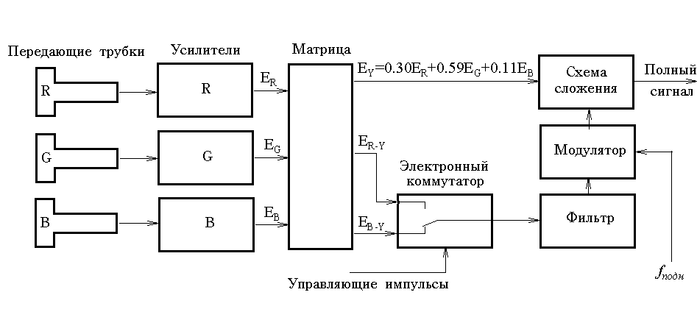

Рис. 1. Функциональная схема формирования сигналов цветности на передающей стороне.

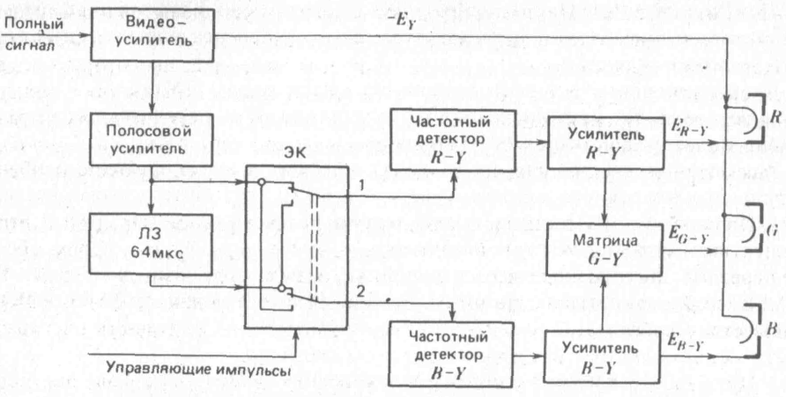

Рис. 2. Функциональная схема формирования сигналов цветности в приемнике.

Модулированная цветоразностными сигналами поднесущая складывается с сигналом яркости в схеме сложения. Здесь образуется полный ТВ сигнал, поступающий затем на радиопередатчик.

В приемном устройстве (рис. 2) после преобразований из полного ТВ сигнала с помощью полосового усилителя выделяются цветоразностные сигналы и поступают на ультразвуковую линию задержки (УЛЗ), имеющую тзад = Tх = H = 64 мкс. Последовательности сигналов на входе и выходе УЛЗ показаны на рис.3. Электронный коммутатор (ЭК) эти сигналы разделяет по своим каналам так, что они становятся одновременными. Это происходит следующим образом.

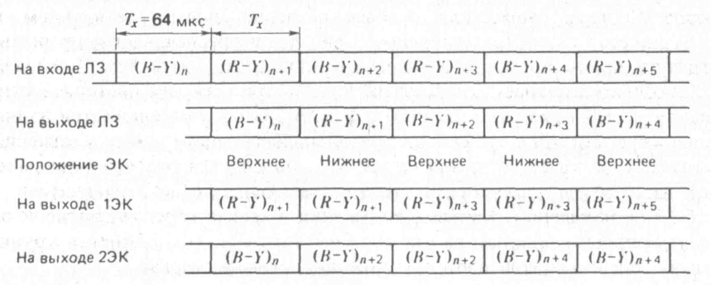

Рис. 3. К пояснению работы электронного коммутатора совместно с линией задержки.

При состоянии коммутатора, показанном на рис.2 на его выходе *1* имеем сигнал *(R - Y)n+1* со входа УЛЗ, а на выходе 2 *(В - Y)n* после линии задержки. В следующий период с выхода *1* поступает сигнал *(R -* Y)n+1 после УЛЗ, а с выхода *2 (В - Y)n+2* до линии задержки и т.д. Выходы *1* и 2 ЭК присоединены к частотным детекторам *R - Y* и *В - Y* (см. рис. 2) . Продетектированные сигналы усиливаются и поступают на управляющие электроды цветного трех лучевого масочного кинескопа.

Цветоразностный сигнал *EG -Y* формируется матрицей, на которую подаются сигналы *ER-Y* и *EB-Y* На катоды электронных прожекторов кинескопа воздействует яркостный сигнал *-EY* в результате чего в цепях управляющих электродов модулирующими оказываются напряжения *ER,EG* и *Ев.*

Рассмотренная упрощенная схема ЦТ СЕКАМ имеет следующие особенности:

1. Применение ЧМ вызывает необходимость поочередной передачи цветоразностных сигналов *R - Y* и *В - Y* с чередованием через строку. Этим обеспечивается отсутствие перекрестных помех между каналами *R - Y* и *В - Y.*

2. В приемном устройстве используется элемент памяти (УЛЗ) и (ЭК). Совместная работа этих устройств обеспечивает одновременность цветоразностных сигналов и их разделение по своим каналам.

3. Применение УЛЗ и ЭК приводит к тому, что в каждом канале цветности сигналы строк попарно повторяются (см. рис.3 ). Это вызывает уменьшение четкости окрашенного изображения в вертикальном направлении в 2 раза.

4. Для получения цветоразностного сигнала *G -Y* на матрицу (см. рис.2) воздействуют сигналы *(R -Y)n+l* и *(В -Y)n,* т.е. не одноименных строк, что может вызвать искажения при воспроизведении зеленого цвета. Однако сигналы соседних строк мало отличаются друг от друга, в особенности при передаче крупных деталей, поэтому искажения оказываются практически незаметными.

5. Яркостный сигнал передается непрерывно в полном спектре частот, а цветоразностные сигналы *R - Y* и *В - Y -* поочередно. Цветовая информация снимается только с половины строк, что ухудшает разрешающую способность в поперечном направлении для окрашенных деталей. В то же время четкость по вертикали для яркостного сигнала не изменяется по сравнению с обычной черно-белой системой.

Система СЕКАМ является системой с последовательной передачей сигналов цветности и запоминанием их на длительность строки в приемнике. В приемнике восстанавливается одновременность цветоразностных сигналов и используется пространственное смешение цветов на экране масочного кинескопа. Система совместима с обычным черно-белым телевидением, так как базируется на соответствующем стандарте и обеспечивает непрерывную передачу и прием яркостного сигнала в полной полосе частот. Применение ЧМ несколько улучшает помехоустойчивость при передаче цветоразностных сигналов по протяженным каналам связи. В этом случае снижается влияние неравномерности АЧХ тракта, дифференциально-амплитудных искажений и эхосигналов на качество изображения. Это объясняется тем, что в приемнике перед частотными детекторами включены амплитудные ограничители (на рис.2 не показаны). Фазовые искажения в тракте передачи также не оказывают большого влияния на качество изображения (на цветность крупных деталей), так как используются мгновенные значения частот.

Кодирующее устройство

Рассмотрим подробнее кодирующее устройство. И построим его блоки в среде «Workbench», каждый блок по отдельности, и посмотрим как себя ведет сигнал проходя блоки .Упрощенная функциональная схема кодирующего устройства СЕКАМ приведена на рис.4. На передающие телевизионные трубки (плюмбиконы, глетиконы) проецируются цветоделенные изображения *R, G, В.* Сигналы *ER, EG* и *Ев* усиливаются и подвергаются гамма-коррекции. В результате получаем сигналы

ER’=βR * ERγ

EB’=βB * EBγ

EG’=βG * ERγ

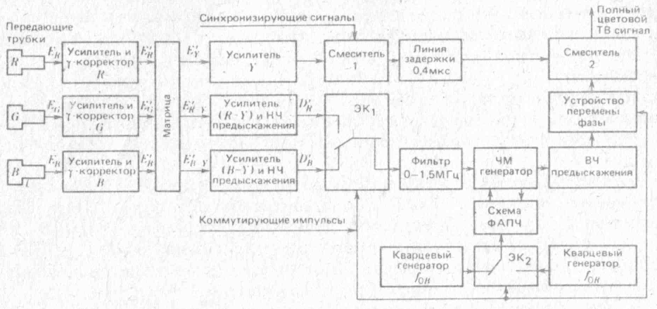

Рис. 4. Упрощенная функциональная схема кодирующего устройства СЕКАМ

Блок матрицы и гамма коррекции.

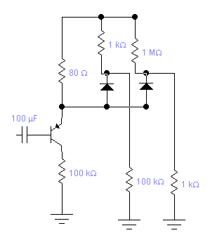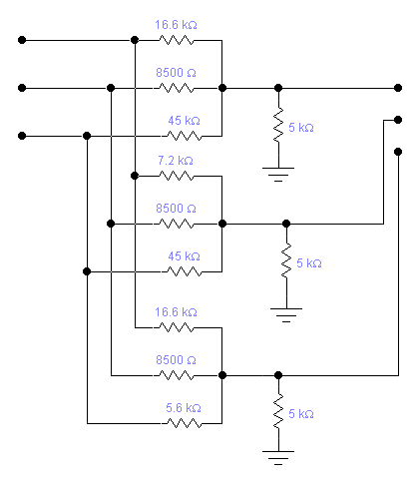

Эти сигналы поступают на матрицу, с помощью которой формируются яркостный сигнал EY’= 0.30ER’+ 0.59EG’+ 0.11EB’.

Все основные параметры яркостного сигнала полностью соответствуют ГОСТ 7845-79. Для системы СЕКАМ предъявляются жесткие требования к стабильности частоты разложения по строкам. Длительности любых двух соседних строк в одном поле или в двух смежных полях не должны различаться более чем на 32 нс, т.е. более чем на половину длительности одного элемента разложения. В соответствии с этим частота строчной развертки *Fx =*15 625 ± 0,016 Гц.

Низкочастотные предискажения

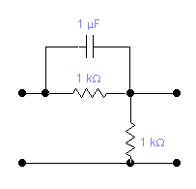

В каналах (R - Y) и (В - Y)осуществляется предварительная низкочастотная коррекция цветоразностных сигналов путем пропускания их через цепь, коэффициент передачи которой в децибелах

|AНЧ(f)| = 10 lg((1+(f/f1)2 / (1+(f/3f1)2)

где f — текущая частота, кГц; f1 *=* 85 кГц.

Эта коррекция называется низкочастотной, так как она производится в первичном спектре цветоразностных сигналов.

Электронный коммутатор ЭK1 управляется коммутирующими импульсами с частотой *0,5FX .* После него цветоразностные сигналы ограничиваются по спектру с помощью фильтра нижних частот с полосой пропускания 0... 1,5 МГц. Этот фильтр обеспечивает затухание 3 дБ на частоте 1,3 МГц и не менее 30 дБ на частотах 3,0 МГц и выше. График номинального результирующего коэффициента передачи цепи низкочастотной коррекции и фильтра ограничения спектра цветоразностных сигналов .

Предыскажения цветоразностных сигналов заключаются в подъеме высокочастотных составляющих спектра, которые способствуют улучшению величины отношения сигнал-помеха в приемнике.

С учетом работы ЭК1 (последовательной передачей цветоразностных сигналов) цветное изображение передается за четыре поля, т.е. за два кадра.

С выхода фильтра сигналы (см. рис.4) *D'r* и *D'B* поочередно поступают на ЧМ генератор. Во время гасящих импульсов сигналы *D'R =D’B=0* иЧМ генератор вырабатывает немодулированные колебания, частота которых стабилизируется кварцевыми генераторами опорных частот *fQR* или *f0B,* подключаемых с помощью ЭК2. При этом используется схема автоматической

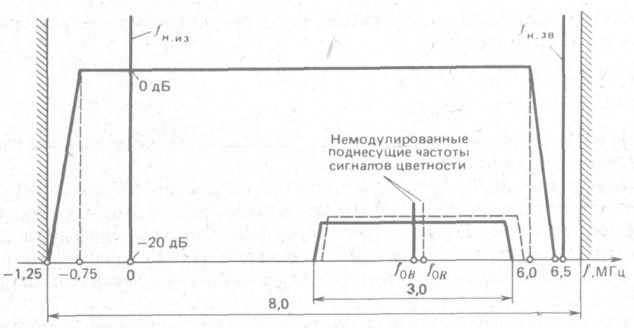

Рис. 6. Полосы частот, занимаемые яркостным сигналом и сигналами цветности подстройки частоты и фазы (ФАПЧ).

Этот электронный коммутатор управляется теми же коммутирующими импульсами, что и ЭК1*.*

Использование двух поднесущих частот *fQR* и *f0B* для передачи сигналов цветности повышает помехоустойчивость при приеме. Номинальные значения центральных частот (частот покоя) цветовых поднесущих для строк с сигналом

*D'R fQR* = 282, *Fx* = 4406,25 кГц, для строк с сигналом *D'B fQB =* 272, *Fx* = 4250,0 кГц.

Девиация частоты цветовой поднесущей в строках с сигналом

*D'R ΔfR =* ± 280 кГц при *D'R = ± 1,0,*

*D'B ΔfB* = ±230 кГц при *D'B = ± 1,0.*

Получающийся индекс модуляции (отношение максимальной девиации частоты к наивысшей частоте модулирующего сигнала) оказывается меньше 0,5. Поэтому спектр ЧМ сигнала практически не отличается от спектра при AM. Полосы частот, занимаемые яркостным сигналом и сигналом цветности, показаны на рис. 6.

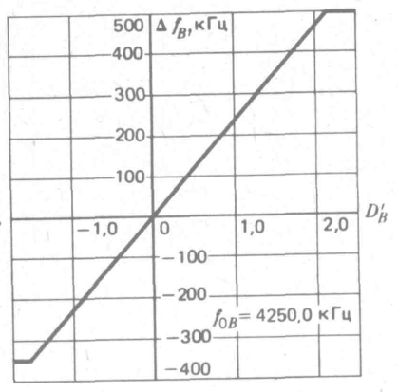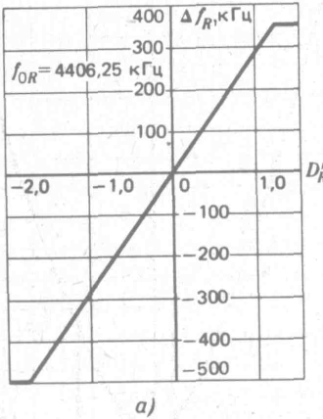

Рис. 7. Модуляционные характеристики передачи сигналов цветности: а - *ΔfR* ; *б - ΔfB*

После генератора ЧМ осуществляются предыскажения ЧМ сигналов (высокочастотные предыскажения), которые создают подъем амплитуд боковых колебаний сигнала относительно поднесущей при большой девиации частоты. Это улучшает отношение сигнал-помеха в приемнике для пурпурного, красного и синего цветов, имеющих относительно небольшую яркость и наиболее заметные шумы.

Предварительная амплитудная высокочастотная коррекция обеспечивается схемой, модуль коэффициента передачи которой

|AВЧ(f ‘)| = ((1+(16f‘)2 / (1+(16f‘)2)0.5

где f ’= f/f0 – f0/f при f0 = 4286 кГц

На графике высокочастотной предварительной коррекции (рис. 8) отмечены поднесущие частоты *f0R* и *f0B*. При пользовании этим графиком для получения амплитуд сигналов значения

*f – f0* = *D'R ΔfR* и *f – f0* = *D'B ΔfB*

нужно откладывать от частот *fQR* и *fQB* соответственно.

Полный размах цветовой поднесущей на частоте минимума коэффициента

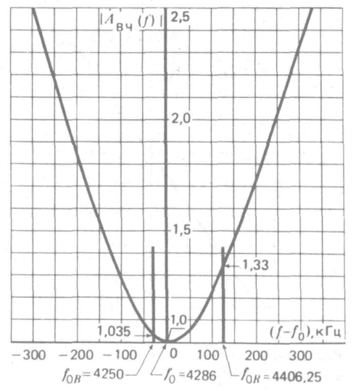

Рис. 8. График высокочастотной предварительной коррекции передачи цепи предварительной высокочастотной коррекции должен составлять 23 ±2,5% размаха сигнала яркости от уровня гашения до уровня белого.

Используя график рис. 8, нетрудно получить

*AR -Y* = 0,115*1,33 = 0,153; *АB -Y* = 0,115 *1,035 = 0,119.

С выхода цепи предварительной высокочастотной коррекции ЧМ сигналы поступают на усилитель-ограничитель (на рис. 4 не показан), а затем на устройство перемены фазы. Колебания с поднесущими частотами *fQR* и *fQB* создают на экране черно-белого телевизора своеобразный рисунок (сетку), что ухудшает совместимость. Через две строки на третью и в каждом поле изменяют фазы этих колебаний на 180°, что значительно снижает заметность колебаний поднесущей частоты на экране кинескопа. Устройство перемены фазы управляется строчными и кадровыми синхронизирующими импульсами.

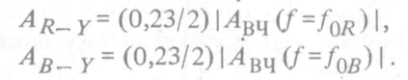

Рассмотрим канал сигнала яркости (см. рис.4) . После матрицы сигнал *Еу* усиливается и поступает на смеситель *1,* где в него замешиваются импульсы синхронизации. Линия задержки (0,4 мкс) предназначена для согласования во времени сигналов яркости и цветности. Ошибка в согласовании не должна превышать ± 40 нc. На выходе смесителя 2 получаем полный цветовой ТВ сигнал, поступающий на радиопередатчик.

Для улучшения совместимости (уменьшении помех яркость - цветность) сигнал *Еу* проходит через корректор перекрестных искажений. Действие корректора основано на частичном подавлении спектральных компонентов сигнала яркости в полосе частот цветоразностных сигналов, когда амплитуды этих компонентов яркостного сигнала превышают определенный уровень и возникает опасность образования перекрестных помех.

**Декодирующее устройство** предназначено для формирования сигналов основных цветов *E'R, E'G* и *E'B* из полного цветового ТВ сигнала. Упрощенная функциональная схема декодирующего устройства стандартной системы СЕКАМ (рис.9) включает в себя канал сигнала яркости и канал сигнала цветности.

После детектирования и усиления полный цветовой телевизионный сигнал проходит через линию задержки ЛЗ (0,7 мкс), затем снова усиливается и поступает на режекторный фильтр. Линия задержки необходима для того, чтобы широкополосный сигнал яркости и узкополосный сигнал цветности поступали в цепи управляющих электродов кинескопа одновременно. Для пояснения этого воспользуемся идеализированными переходными характеристиками указанных каналов (рис. 10,a), где t1, и t2 - время установления сигналов от 0 до 1,0. Для обеспечения одновременности необходимо сигнал яркости задержать на время *t3* так, чтобы

0,5 t1 + *t3* = 0,5 t2, откуда *t3* = 0,5(t2 - t1) (рис. 10,б).

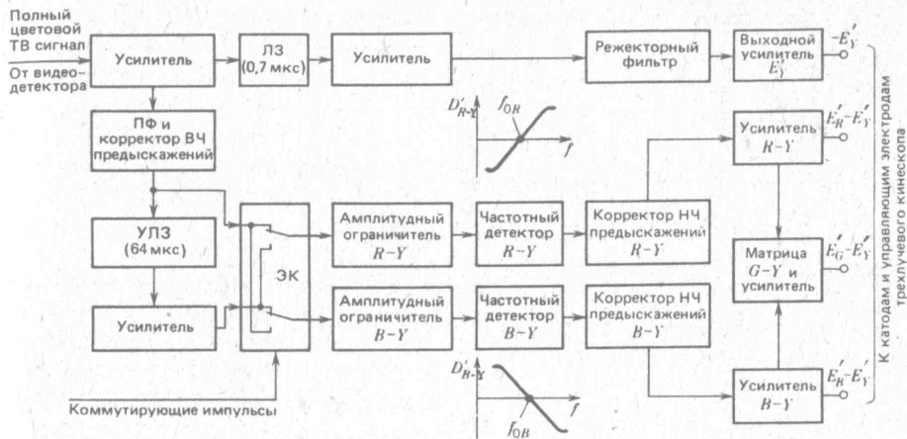

Рис. 9. Упрощенная функциональная схема декодирующего устройства системы СЕКАМ

При заданных параметрах схемы декодирующёго устройства это обеспечивается ЛЗ на 0,7 мкс. Усилитель, включенный после ЛЗ, компенсирует затухание сигнала.

Режекторный фильтр предназначен для подавления сигнала цветности в канале сигнала яркости. Нормированная УЧХ канала с режекторным фильтром (рис. 11) выбрана таким образом, чтобы обеспечить максимальное подавление сигналов цветности на несущих частотах и вместе с тем сохранить четкость черно-белого изображения, формируемого яркостным сипю-лом. Сигнал с выходного усилителя канала сигнала яркости в отрицательной полярности подается на катоды электронных прожекторов трехлучевого кинескопа.

Канал сигнала цветности декодирующего устройства начинается с полосового фильтра (ПФ, вьщеляющего ЧМ сигналы цветности из спектра полного ТВ сигнала).

Фильтр имеет полосу пропускания около 3 МГц. Полученный на выходе фильтра сигнал подвергается коррекции ВЧ предыскажений с помощью цепи, коэффициент передачи которой соответствует резонансной кривой одиночного колебательного контура при добротности *Q=*16 и частоте настройки *fо* = 4,286 МГц. Резонансная кривая контура имеет форму, обратную графику, показанному на рис. 8.

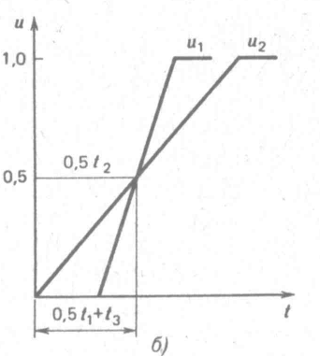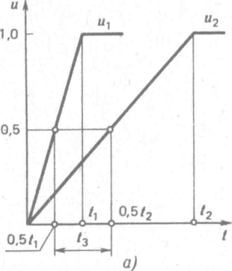

Рис. 10. К определению времени задержки в канале яркостного сигнала

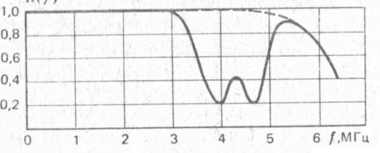

Рис. 11. Нормированная АЧХ канала яркостного сигнала с ре-жекторным фильтром

Скорректированные по ВЧ сигналы цветности поступают на ультразвуковую линию задержки (УЛЗ) (64 мкс) . Такую задержку при использовании большого числа сосредоточенных L c -элементов получить трудно. По этим причинам применяются специальные малогабаритные ультразвуковые линии задержки, основным элементом которых является звукопровод с пьезо-преобразователями. Наибольшее распространение получили УЛЗ с твердым звукопроводом из термостабильного стекла, прошедшего старение.

Пьезопреобразователи выполняются из специальной керамики в виде прямоугольных пластинок толщиной 0,25 мм и представляют собой как бы конденсаторы, одна из обкладок которых соприкасается с поверхностью звукопровода. При подаче сигнала в пластине возникают механические колебания ультразвуковой частоты (поперечные волны), которые с конечной скоростью распространяются по звукопроводу и воздействуют на второй пьезопреобразователь. В нем ультразвуковые механические колебания преобразуются в электрические сигналы.

Основным параметром УЛЗ является время задержки, зависящее от конструкции и материала звукопровода. Максимально допустимое отклонение времени задержки от номинального значения не должна превышать ± 40 нс в рабочем диапазоне температур. Затухание сигнала 6 . . . 20 дБ. Резонансная частота преобразователей около 4,3 МГц, полоса пропускания УЛЗ до 2,0... 2,5 МГц, входная емкость 80 ... 100 пФ, входное сопротивление на поднесущей частоте равно 80 Ом. Предъявляются жесткие требования к согласованию на входе и выходе УЛЗ для того, чтобы практически отсутствовали отражения сигналов. Это обеспечивается специальными согласующими устройствами. Совместная работа линии задержки и электронного коммутатора рассмотрена выше.

Полученные сигналы цветности ограничиваются по амплитуде и поступают на частотные дискриминаторы, где они детектируются. Частотами нулевых точек характеристик дискриминаторов (см. рис. 9) являются *fQR* и *fQB* . Предъявляются высокие требования к стабильности этих частот при изменении температуры (±15 кГц). Отклонения от линейности частотных характеристик не должны превышать ± 5 % в рабочей области. Крутизна АЧХ дискриминатора 6... 10 В/МГц. Полученные в результате детектирования цветоразностные сигналы подвергаются коррекции НЧ предыскажений. Форма АЧХ корректоров является обратной частотной характеристики, показанной на рис. 5.

Далее цветоразностные сигналы усиливаются так, чтобы получить E’R -Y *= -D'R /1,9* и

E’B –Y = *D'B /1.5.* Сигналы *e'r -Y, е'в -Y* и *e'g -Y,* полученный матрицированием, поступают на управляющие электроды трехлучевого масочного кинескопа. К его катодам подается сигнал *Еу.* В результате еще одного матрицирования, осуществляемого в цепях модулятор—катод кинескопа, получают управляющие сигналы *E'R, E'g* и *Е1B.* Они изменяют величины токов электронных пучков прожекторов, создавая свечение соответствующих участков люминофора на экране кинескопа.

Цветовой телевизионный сигнал и цветовая синхронизация. Как было отмечено, цветовой ТВ сигнал состоит из сигнала яркости и сигнала цветности. Последний представляет собой поднесущую, модулированную цветоразностным сигналом. Получение цветового ТВ сигнала удобно проследить на примере испытательного сигнала изображения вертикальных цветных полос. Этот сигнал обеспечивает воспроизведение на экранах ВКУ или ТВ приемников белой, серой, желтой, голубой, зеленой, пурпурной (сиреневой), красной, синей и черной полос. Для наглядности ограничимся расчетом и построением эпюр сигналов белой (100% яркости), серой (75% яркости), зеленой, красной и синей (75% яркости и 100% насыщенности) и черной полос. Последовательность выполняемых преобразований иллюстрируется рис.12.

Исходными являются сигналы *E'R, E'g* и *Е1B* относительные величины которых приняты равными единице для белой полосы. Сигналы серой и цветных полос равны 0,75 (рис. 12, a - в); 100%-ная насыщенность цветовых полос определяется тем, что, например, красное создается сигналами 0,75\**E'R, 0*E'g* и 0\**Е1B* и т.д. Значения яркостных сигналов (рис.12,г) для каждой полосы рассчитываются по формуле (1).

Цветоразностные сигналы *e'r -Y, е'в –Y D'r, D'b* для каждой полосы определяются соотношениями (1) и (2). Эпюры и величины этих сигналов показаны на рис. 12,*д-з.*

Пользуясь модуляционными характеристиками (рис. 7 *а, б)* и значениями цветоразностных сигналов *DR* и *D'b,* определяем величины девиаций *ΔfR* и *ΔfB* для каждой полосы красной и синей строк:

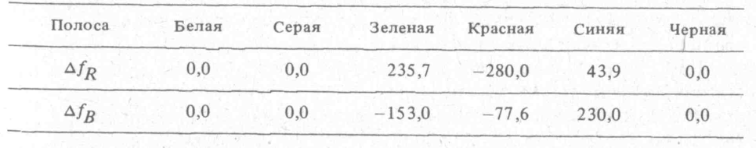

Указанные девиации частоты однозначно соответствуют цветам полос.

После модулятора сигналы подвергаются высокочастотной коррекции в соответствии с графиком, показанным на рис. 8. При пользовании этим графиком девиацию частоты для каждого сигнала следует откладывать от значений *f0R* = 4406,25 кГц для красной строки и от *f0B* = 4250 кГц - для синей. Сигналы поднесущих частот для белой, серой и черной полос имеют в красной и синей строках амплитуды 0,153 и 0,119 соответственно. Определение амплитуд сигналов производится в соответствии с соотношением *AR –Y’ =* = 0,115|AВЧ(f) |, где |AВЧ(f)| - модуль коэффициента передачи устройства высокочастотных предыскажений (рис.12,*и, к)*

Цветовой ТВ сигнал является алгебраической суммой яркостного сигнала и сигналов цветности *AR –Y, AB –Y* . Эпюры таких сигналов показаны на рис. 12,л, *м* для красной и синей строк. Здесь же изображены строчные синхронизирующие импульсы и пакеты опорных колебаний поднесущих частот *f oR и foB,* расположенные на задних площадках строчных гасящих импульсов. Амплитуды этих колебаний соответствуют передаче эталонного белого цвета D6500 . Эти сигналы обеспечивают кратность опорной и поднесущей частот в кодирующем устройстве и устраняют влияние неустановившихся процессов в частотных дискриминаторах приемника на качество изображения.